INVITASJON TIL SAMLING/FELLESTRENING MED HEST PÅ LEANGEN TRAVBANE, 20.06.16 kl 18.00.
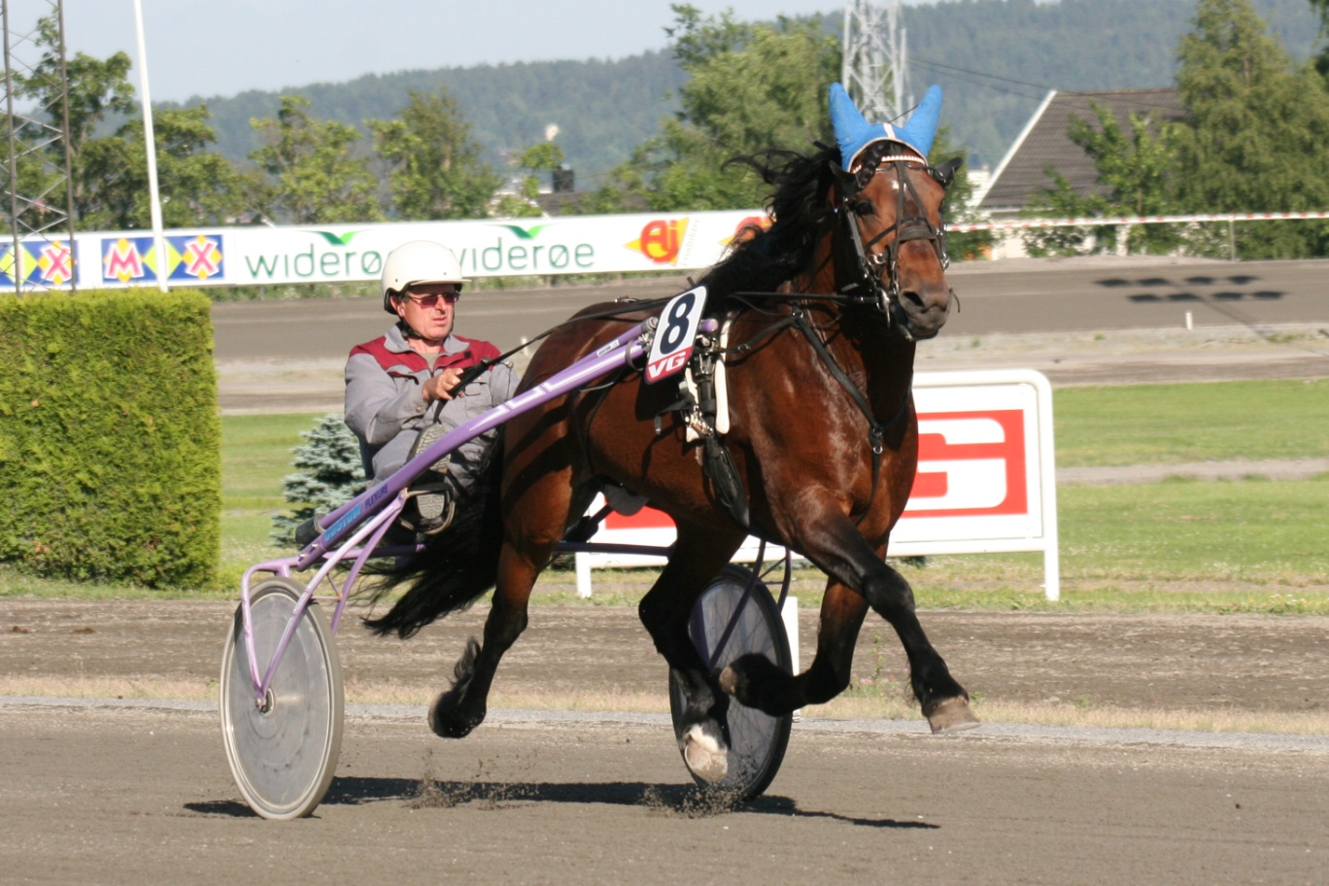
«Til start»
FOR ELDRE USTARTEDE Hester født 2006 – 2012 usTARTEDE
Hester
Til hesteeiere i Midt-Norge Travforbund, som eier hest født i 2006 - 2012 og som er ustartet.

Vi har gleden av å invitere dere til samling/fellestrening med hest her på Leangen Travbane mandag 20. juni kl 18.00.

Prosjektet Til Start videreføres nå fra å være et unghest-tilbud, også til å omfatte eldre ustartede hester. DNT ser at det er en del hesteeiere som trenger hjelp i tiden etter at kravene til mønstringsløp og prøveløp er fullført, frem til hesten er startklar og meldes i totalisatorløp. Enkelte trenger sikkert hjelp for å få hesten klar til prøveløp. Ikke alle hester er klare som treåringer, men trenger et år eller to ekstra.

Nå får dere muligheten til å melde dere på «Til Start» for eldre hester, hvor DNT tilbyr samlinger med hest, hvor det vil være veterinær, hovslager og treningsveileder tilstede. Der vil dere få hestene vurdert og dere får hjelp og tips til hvordan dere skal få hesten startklar til totalisatorløp. Det legges opp til flere samlinger for oppfølging av hestene, ut i fra de behov hestene har. Det blir individuell vurdering av hver hest og man vil få råd og treningstips ut i fra de utfordringer man har med hesten.

I første runde er det plass til 12 hester. Her gjelder det å være «først til mølla». Det er Gunnar Gjerstad og Knut Olav Dahl, som vil lede den første samlingen.

Påmelding innen onsdag 8. juni til: dnt.midtnorge@travsport.no eller tlf 73847940 Midt-Norge Travforbund. Oppgi eiers navn, adresse, epost og telefon, samt hestens navn og alder.

De som får plass på første runde, blir kontaktet etter påmelding og vil få nærmere informasjon om oppmøte og innhold for samlingen. Disse vil også få tilsendt et skjema for utfylling av opplysninger om hvilke problemer man har hatt i forhold til å få hesten startklar. Dette skal returneres før samlingen, slik at treningsveileder kan være litt forberedt på hvilke hester som kommer og hvilke utfordringer man skal hjelpe til å løse. Det vil bli krevd en påmeldingsavgift på kr 500,- pr hest for deltagelse ut året 2016. Det vil bli flere samlinger/fellestreninger i løpet av 2016.

Med synkende fødselstall, færre starthester og færre starter pr hest, må det tas grep for å holde oppe travsporten på det nivå vi ønsker. Færre hester, gir færre løp, som igjen gir et dårligere spilltilbud, som tilslutt gir mindre inntekter og mindre premier.

Siden oppstarten av «Til Start» for unghester i 2011, har nå mer enn 1000 hester deltatt her i Norge og resultatene hestene har oppnådd, er meget bra. I flere regioner har 80 – 90 % av deltakerne greid mønstringsløp-kravet, og for de årgangene som er i startklar alder, er startprosenten over landsgjennomsnittet.

Som treningsveiledere har vi med oss Odd Arne Kjøsnes og Gunnar Gjerstad, veterinær Jostein Rekstad og hovslager Leif Hoseth.

For spørsmål kontakt:
Midt-Norge Travforbund tlf 73847940, mobil 95729911 eller på e-post dnt.midtnorge@travsport.no.
Leangen Travbane tlf 73917000, mobil99542402 eller på e-post: robert.jakobsen@rikstoto.no.
Se også på internett: http://www.travsport.no/Organisasjon/TIL-START1/Informasjon-om-Til-Start/

Med vennlig hilsen
Midt-Norge Travforbund Leangen Travbane AS Det Norske Travselskap

Sverre Hosen Robert Jakobsen Knut Olav Dahl

